Partis | Lutte ouvrière (LO) | Nouveau parti anticapitaliste (NPA) |  | Parti communiste français (PCF) | Le parti de gauche (PG) | Europe-Écologie-Les-Verts (EELV) |  | Parti socialiste (PS) | Mouvement républicain et citoyen (MRC) | Parti radical de gauche  (PRG) |  | Mouvement démocrate (Modem) | Union des démocrates et indépendants  (UDI) | Les Républicains (LR) |  | Front National (FN)
Logos | 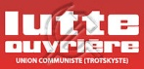 |  |  | 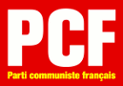 | 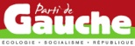 |  |  | 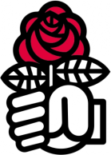 |  | 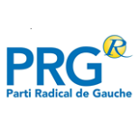 |  | 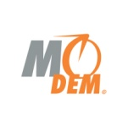 |  | 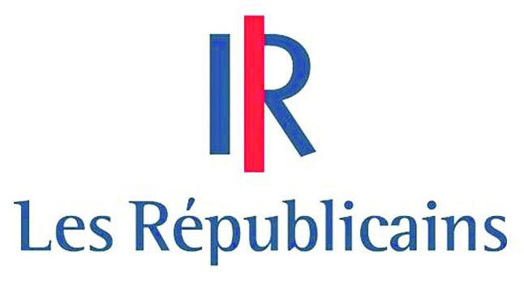
Couleur politique | rouge | rouge |  | rouge | rouge, un peu de vert | vert |  | rose | rose | bleu |  | orange | bleu | bleu |  | bleu blanc rouge
Date de création et fondateur | 1968 | 2009 |  | 1920 | 2009 | 2010 |  | 1971 François Mitterrand | 2002 | 1998 |  | 2007 François Bayrou | 2012, J.-L. Borloo | 2015 Nicolas Sarkozy |  | 1972 Jean-Marie Le Pen
Origines politiques | IVe Internationale Trotski | IVe Internationale Trotski ;  1974 Ligue communiste révolutionnaire |  | Adhésion à la IIIe Internationale, fondée par Lénine | Scission du parti socialiste | Mouvements écologistes, nés après 1968 (René Dumont)  1984 L'écologie Les Verts |  | 1905 SFIO | CERES | 1869 : programme de Belleville  1901 Parti radical (Parti républicain radical et radical-socialiste)  1972 : scission du Parti radical puis :  1973 Mouvement des radicaux de gauche |  | 1978 UDF créée par Valéry Giscard d’Estaing : confédération de partis et de personnalités | 1972 : Parti radical "valoisien"(scission du parti radical)  1978 UDF  Scission de l'UDF/Modem Nouveau centre (2007), Alliance centriste, Force européenne démocrate | 1947 Rassemblement du Peuple français (de Gaulle) ; 1977 Rassemblement pour la République (J. Chirac)  2002 : Union pour un mouvement populaire (UMP) |  | 1898 : Ligue de la patrie française  1908 : L'Action française  Ligues d’extrême-droite des années 1930  Etat français (régime de Vichy)  Algérie française
Courant politique | communisme trotskiste | communisme trotskiste |  | communisme (marxisme-léninisme) | socialisme (marxisme et socialisme jaurésien) | écologie |  | socialisme | républicanisme | radicalisme |  | libéralisme | libéralisme | néo-gaullisme |  | nationalisme intégral
Positionnement politique dominant | extrême-gauche | extrême-gauche |  | extrême-gauche et gauche | gauche | gauche |  | gauche et centre-gauche | gauche et centre-gauche | centre, centre-gauche |  | centre, centre-droit et centre-gauche | centre, centre-droit et centre-gauche | droite, centre-droit, fraction d'extrême-droite |  | extrême-droite
Base du programme | - démocratie sociale  - hostilité au capitalisme ; partage des richesses ; économie collectiviste  - égalitarisme, défense des travailleurs et des immigrés  - laïcité, athéisme  - favorable à une Europe sociale, mais non à une Europe économique libérale | - démocratie sociale  - hostilité au capitalisme ; partage des richesses ; autogestion  - égalitarisme, défense des travailleurs et des immigrés  - laïcité, athéisme et tolérance religieuse  - contre une Union européenne basée sur le libéralisme économique, favorable à une Europe supranationale et sociale |  | - démocratie sociale  - hostilité au capitalisme ; partage des richesses ; économie collectiviste avec un peu d’économie de marché  - égalitarisme, défense des travailleurs et immigration contrôlée  - laïcité, athéisme et tolérance religieuse  - favorable à une Europe sociale, mais non à une Europe économique libérale | - démocratie sociale et démocratie libérale ; républicanisme et souveraineté populaire ; écologie  - économie sociale (dépassement du capitalisme) ; forte redistribution des richesses  - égalitarisme, défense des travailleurs et des immigrés  - laïcité, athéisme et tolérance religieuse  - favorable à une Europe sociale, mais non à une Europe économique libérale | - démocratie directe, sociale et libérale ; accroissement du pouvoir des régions  - économie sociale et libérale ; redistribution des richesses  - égalitarisme, défense de l’environnement ; défense des immigrés  - laïcité, tolérance religieuse  - intégration supranationale à l’Europe (Europe fédérale) |  | - démocratie sociale et démocratie libérale  - favorable à l’économie de marché ;  l’Etat régule le marché ; redistribution des richesses  - volonté de progrès social ; immigration restreinte et fermeté à l'égard de l'immigration clandestine  - laïcité, tolérance religieuse  - intégration supranationale à l’Europe (Europe fédérale) | - démocratie sociale et démocratie libérale ; défense de la république et de nation (nationalisme de gauche)  - hostile à la mondialisation libérale  - volonté de progrès social ; immigration restreinte  - laïcité, tolérance religieuse  - pour une Europe des nations avec supranationalité | - démocratie sociale et démocratie libérale, républicanisme  - libéralisme économique, avec redistribution par l'Etat  - volonté de progrès social ; immigration restreinte  - laïcité (parti radical fondateur de la laïcité républicaine)  - pour une Europe fédérale |  | - démocratie chrétienne et démocratie libérale  - libéralisme économique  - volonté de progrès social ; immigration restreinte  - laïcité, attachement au personnalisme chrétien  - intégration à l’Europe avec supranationalité (Europe fédérale) | - démocratie chrétienne et démocratie libérale  - libéralisme économique  - volonté de progrès social ; immigration restreinte  - laïcité, tolérance religieuse avec attachement au catholicisme  - intégration à l’Europe avec supranationalité | - démocratie libérale, présidentialisme, attachement à la nation et à l’autorité de l’Etat, atlantisme  - libéralisme économique  - volonté de progrès social ; immigration très restreinte et fermeté marquée à l’égard de l’immigration non régulière  - laïcité, attachement dominant au catholicisme  - intégration à l’Europe : entre Europe des nations et Europe supranationale |  | - autoritarisme, culte du chef ; nationalisme exacerbé, avec préférence nationale ; hostile à la démocratie  - capitalisme corporatiste, non libéral  - corporatisme ; ordre moral : culte de la famille traditionnelle ; racisme, antisémitisme réel dominant, islamophobie, xénophobie : hostile à toute forme d’immigration  - conservatisme catholique, antilaïque ou laïcité de façade ou encore fermée  - contre l’Union européenne actuelle (veut une Europe des nations)
Figures historiques et actuelles françaises | Arlette Laguiller | Alain Krivine,  Olivier Besancenot |  | Marcel Cachin, Maurice Thorez, Georges Marchais | Jean Jaurès, Léon Blum, François Mitterrand | René Dumont, Antoine Waechter, Dominique Voynet,  Noël Mamère, Daniel Cohn-Bendit, Cécile Duflot |  | Jean Jaurès, Jules Guesde, Paul Faure, Léon Blum, Pierre Mendès-France, François Mitterrand, Michel Rocard, Jacques Delors, Martine Aubry, Lionel Jospin, Dominique Strauss-Kahn, Ségolène Royal, François Hollande, Manuel Valls | Jean-Pierre Chevènement | Louis Garnier-Pagès, François Arago, Alexandre Ledru-Rollin, Jules Simon, Jules Ferry, Jules Grévy,  Léon Gambetta, Émile Combes, Georges, Clemenceau, Joseph Caillaux, Édouard Herriot, , Édouard Daladier, Jean Zay, Jean Moulin, René Mayer, René Cassin, Egdar Faure, Pierre Mendès-France, Jean-Jacques Servan-Schreiber |  | Valéry Giscard d’Estaing, Raymond Barre | Valéry Giscard d’Estaing, Raymond Barre, Simone Veil,  Jean-Louis Borloo  Hervé Morin | Raymond Poincaré, Charles de Gaulle, Georges Pompidou, Jacques Chaban-Delmas, Jacques Chirac, Alain Juppé, Édouard Balladur, Nicolas Sarkozy, François Fillon |  | Maurice Barrès, Léon Daudet, Charles Maurras, Philippe Pétain, Pierre Poujade, Jean-Marie Le Pen
Site officiel | http://www.lutte-ouvriere.org/ | http://www.npa2009.org/ |  | http://www.pcf.fr/ | http://www.lepartidegauche.fr/ | http://eelv.fr/ |  | http://www.parti-socialiste.fr/ | http://www.mrc-france.org/ | http://www.planeteradicale.org/ |  | http://www.mouvementdemocrate.fr/ | http://www.parti-udi.fr/ | http://www.republicains.fr/ |  | http://www.frontnational.com/
Présidentielles 2012 (1er tour, % exprimés) | 0.56  Nathalie Arthaud |  | 1.15  Philippe Poutou |  | 11.1  Jean-Luc Mélenchon |  | 2.31  Eva Joly |  | 28.63  François Hollande (socialiste, président de la république) |  | 9.13  François Bayrou |  | 27.18  Nicolas Sarkozy (UMP) |  | 17.9  Marine Le Pen
Nombre de députés 2012 | 0 | 0 |  |  | 10 | 16 |  | 258 |  | 11 |  |  | 30 | 186 |  | 2
Dirigeant actuel (2015) | Nathalie Arthaud | Christine Poupin |  | Pierre Laurent | secrétariat national collégial | Emmanuelle Cosse |  | Jean-Christophe Cambadélis | Jean-Luc Laurent | Jean-Michel Baylet |  | François Bayrou | Jean-Christophe Lagarde | Nicolas Sarkozy |  | Marine Le Pen

